Agenda 2008
Sede regional

WORLDWIDE COMPETITION ON
MICROSOFT OFFICE

¡Bienvenido a la competencia!

Reciba un cordial saludo, en el presente documento podrá encontrar información útil respecto a las actividades que se efectuaran en la Competencia Regional de Office 2008 que se llevará a cabo el próximo 23 de Abril en el Colegio Álamos, localizado en:
Acceso al Aeropuerto #1000 col. Arboledas
C.P. 76140 Querétaro Qro.
Tel: (442) 182-0222
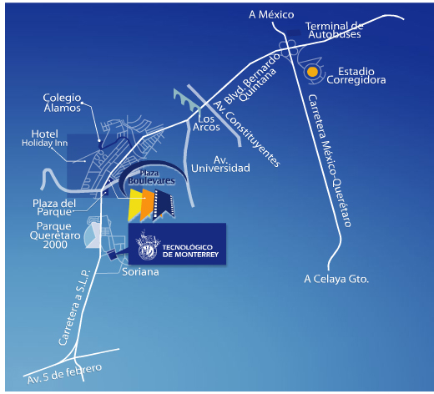

Les recordamos que los primeros lugares de la competencia regional tendrán la oportunidad de participar en la fase Nacional de la competencia, a celebrarse el día 23 de mayo del presente en la Universidad Tec Milenio Campus Las Torres en Monterrey México. En esta competencia participarán los mejores usuarios de México con la finalidad de obtener el pase a la competencia internacional a celebrarse en Hawái, en el mes de julio de 2008.
Para obtener la mayor satisfacción de estos eventos, los alumnos ganadores de la fase regional, obtendrán por parte de ETC, los costos de hospedaje y alimentos (cena del día 22, desayuno y comida del día 23) totalmente pagados, siendo el día de arribo a Monterrey el jueves 22 de Mayo por la tarde, el evento de la competencia el día 23 de mayo. Así mismo se apoyará con los gastos de transporte de la siguiente manera:
- Sedes Toluca, Puebla, D.F., Querétaro y Morelia.
Vuelo redondo Toluca-Monterrey para los alumnos ganadores de la fase regional en las sedes previamente mencionadas.
- Sede Guadalajara.
Viaje redondo Guadalajara-Monterrey para los participantes ganadores de la fase regional en Guadalajara.
- Sede Acapulco.
Viaje redondo Acapulco-Monterrey para los participantes ganadores de la fase regional en Acapulco.
- Sede Tampico.
Viaje redondo Tampico-Monterrey para los alumnos ganadores de la fase regional en Tampico.
En todos los casos, los acompañantes deberán coordinarse con ETC en caso de que deseen viajar en conjunto con los alumnos.
El evento se llevará a cabo en el Auditorio del Colegio Álamos, con el siguiente programa de actividades:
Hora | Actividad Participantes | Actividad Acompañantes
11:00 | Registro de participantes.
11:30 | Mensaje de bienvenida.  Colegio Álamos
11:40 | Palabras alusivas a la competencia.  ETC.
11:50 | Listado de las Instituciones participantes.
11:55 | Toma de fotografía e instrucciones para el traslado al laboratorio de los participantes en los diferentes turnos de cada aplicación (Word y Excel).  Traslado de los participantes en Word Expert.
12:00 | Ubicación de los participantes en el laboratorio e inicio de la competencia en la aplicación Word Expert 2003. | Pendiente
13:10 | Término del examen Word. Recopilación de resultados. | Pendiente
13:15 | Traslado de los participantes de la aplicación Word al Auditorio | Receso, Coffee Break
13:25 | Traslado al laboratorio de los participantes para la aplicación Excel Expert. | Receso, Coffee Break
13:30 | Ubicación de los participantes en el laboratorio e inicio de la competencia en la aplicación Excel Expert 2003. | Importancia de la certificación en TI.  Lic. Betzabé Tello. Gerente Comercial ETC.
14:40 | Término del examen Excel. Recopilación de resultados.
15:10 | Traslado de los participantes de la aplicación Excel al Auditorio
15:15 | Premiación.
15:30 | Clausura.

Para conocer más de este evento visite: www.etclatam.com/competencia o escríbanos a marketing@etclatam.com.

Agradeciendo su atención, cualquier comentario y duda estamos para servirle.

